Федеральное государственное образовательное бюджетное

учреждение высшего образования

**«Финансовый университет при Правительстве Российской Федерации»**

**(Финансовый университет)**

Колледж информатики и программирования

**ОТЧЁТ**

**По индивидуальному заданию №1**

Студент: Жуманазарова Асель Сейтековна

Дисциплина/Профессиональный модуль: Операционные системы

Выполнил студент

Группы: 2ОИБАС-1222

Преподаватель

Сибирев И.В.

Оценка за работу :_______

**Москва – 2020г.**

**Индивидуальное задание №1**

**Задание:**

1. Написать программу, которая выводит в консоль Вашы ФИО и номер группы

**Ход работы:**

Я ознакомился с Brainfuck Developer IDE. В ходе данной работы я смогла написать код, который в конечном итоге выдал мое имя а также мою группу.

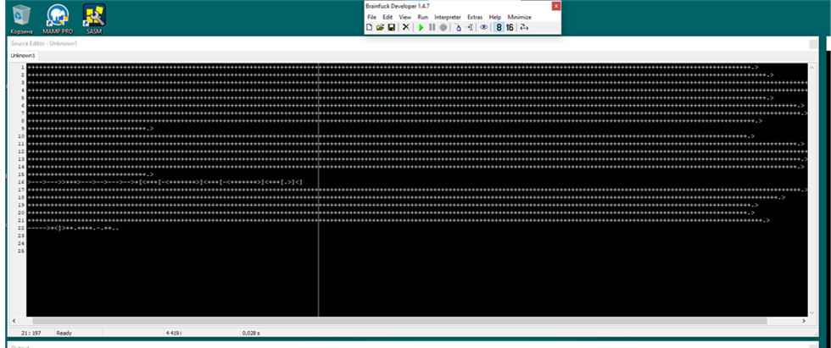

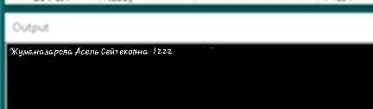

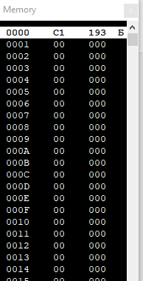

Вот оперативная память нашей программы  
В оперативной память размещаются ячейки в них хранятся ASKI коды.  
Приведём синтаксис программы.  
+ прибавить единицу  
- вычитание единицы  
> сдвиг на ячейку вниз  
< сдвиг на ячейку в верх  
[- начать цикл, обратите внимание  
, что цикл продолжается до тех пор, пока в ячейке старта цикла не окажется ноль.  
без вычитания цикл будет бесконечным  
] закончить цикл  
, чтение символа в ячейку в аски кодах с консоли с клавиатуры  
. вывод на экран из ячейки одного символа в аски кодах  
F7 - пошаговое исполнение

Вывод: я ознакомилась с Brainfuck Developer IDE.